Aktivity pre deti
1.trieda- včielky
Téma- Hmyz a zvieratá pri vode
Básne:
Žaba (deti poznajú)
Ide ža ba po rebríku,
naťahuje harmoniku.
Ide to, nejde to,
necháme to na leto.

Skáče žaba po blate,
kúpime jej nové gate.
Na aké, na také,
na zelené strakaté.

Mravček
Spadol z kríka mravček,
rozbolel ho palček.
Potom celá nožička,
nuž si ľahol do kríčka.
Čmeliak lietal naokolo.
Mravčeka mu ľúto bolo.
Do lístočka skorocelu
zabalil mu nôžku celú.
Priniesol aj medu trošku,
hneď mal mravček zdravú nôžku.

Lienka
Lieta lienka po lúke,
pristala mi na ruke.
Choď, lienočka, leť,
spoznaj celý svet.

Včielka
Zavčas rána bzučí včielka,
že navštívi každý kvet.
Nabzučí sa veru veľa,
kým vyrobí sladký med.

Piesne:
Pláva kačka po jazere (aj s pohybom)
https://www.youtube.com/watch?v=Vu5fPOGGC3c
Pláva kačka po jazere,
vo vode si šaty perie,
rybky sem a rybky tam
ja vás všetky pochytám.
Prišiel káčer, ťapi, ťapi
do zobáčka rybku lapí,
ukláňa sa krásavec,
vyzval kačku na tanec.

Na hada
https://www.youtube.com/watch?v=44YtRnaKO_I
Dnes je veľká paráda,
my sa hráme na hada.
Hustým lesom preliezame,
cestu chvostom zametáme.
Dnes je veľká paráda,
my sa hráme na hada.

Obrázky na rozhovor k téme, navodenie témy (kľudne si ich zväčšite, podľa potreby):
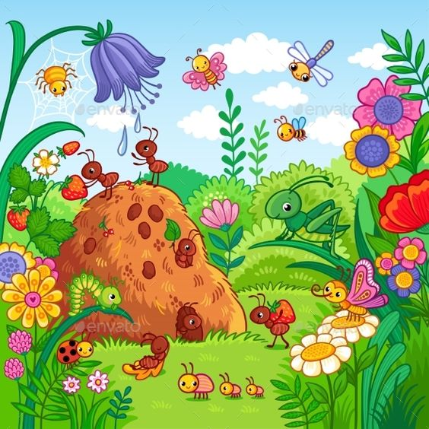

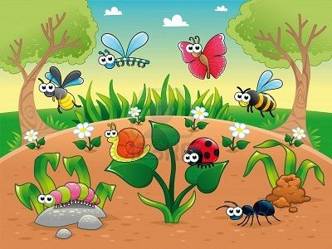

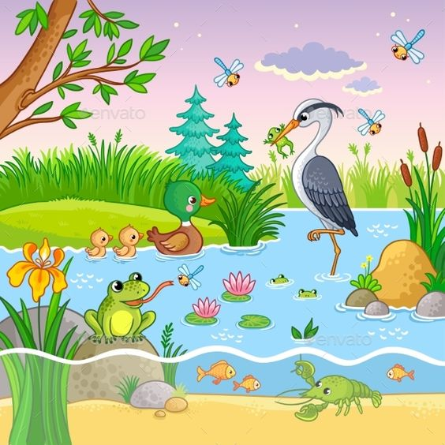

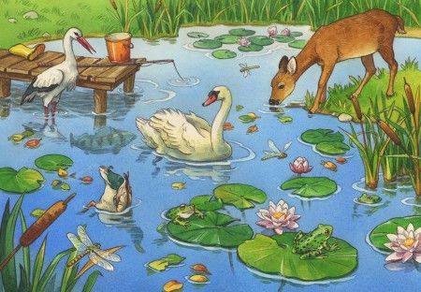

Návrhy na výtvarné aktivity:
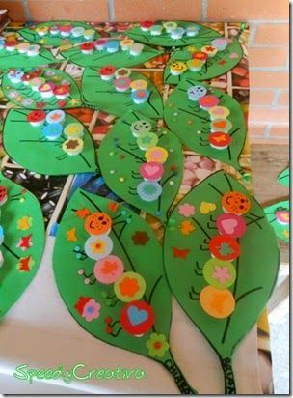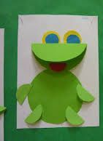

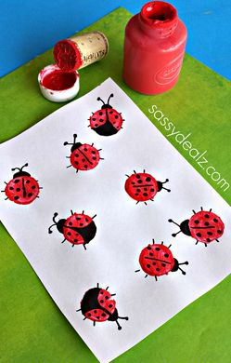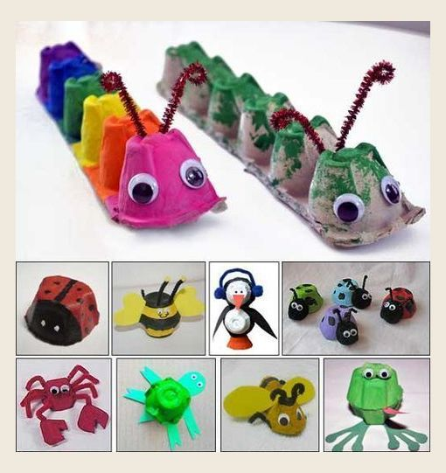

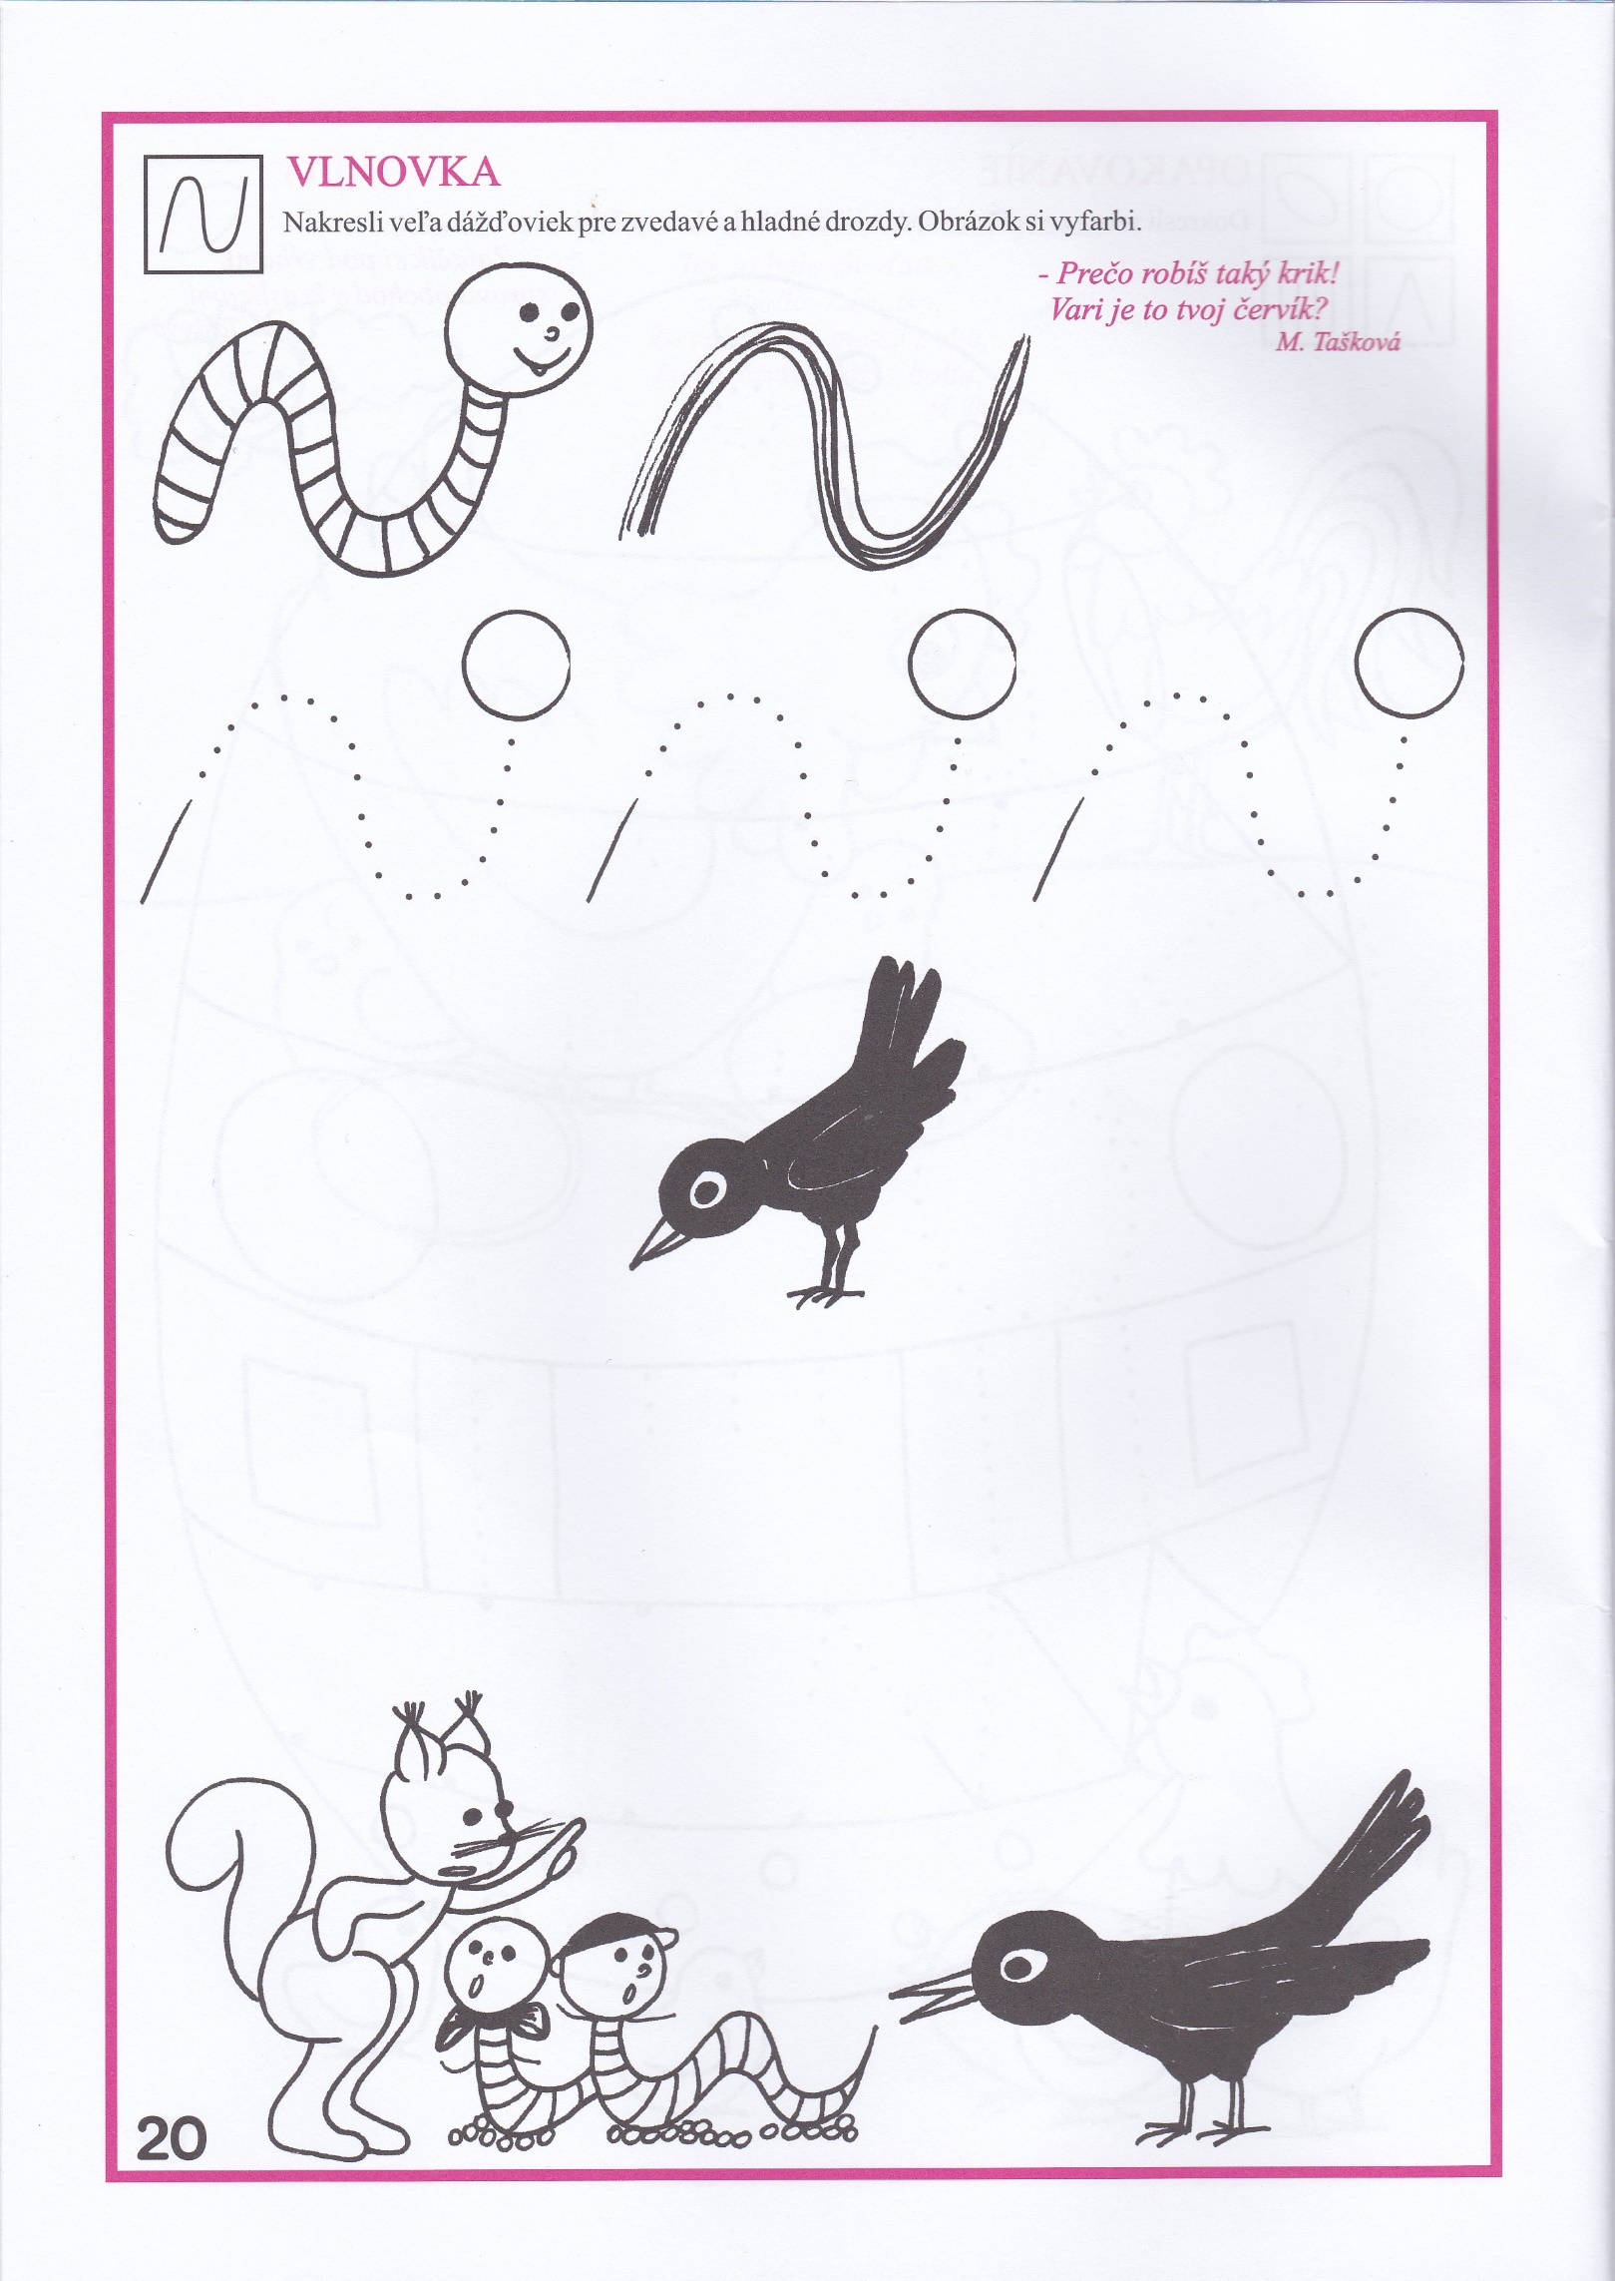
Grafomotorika:

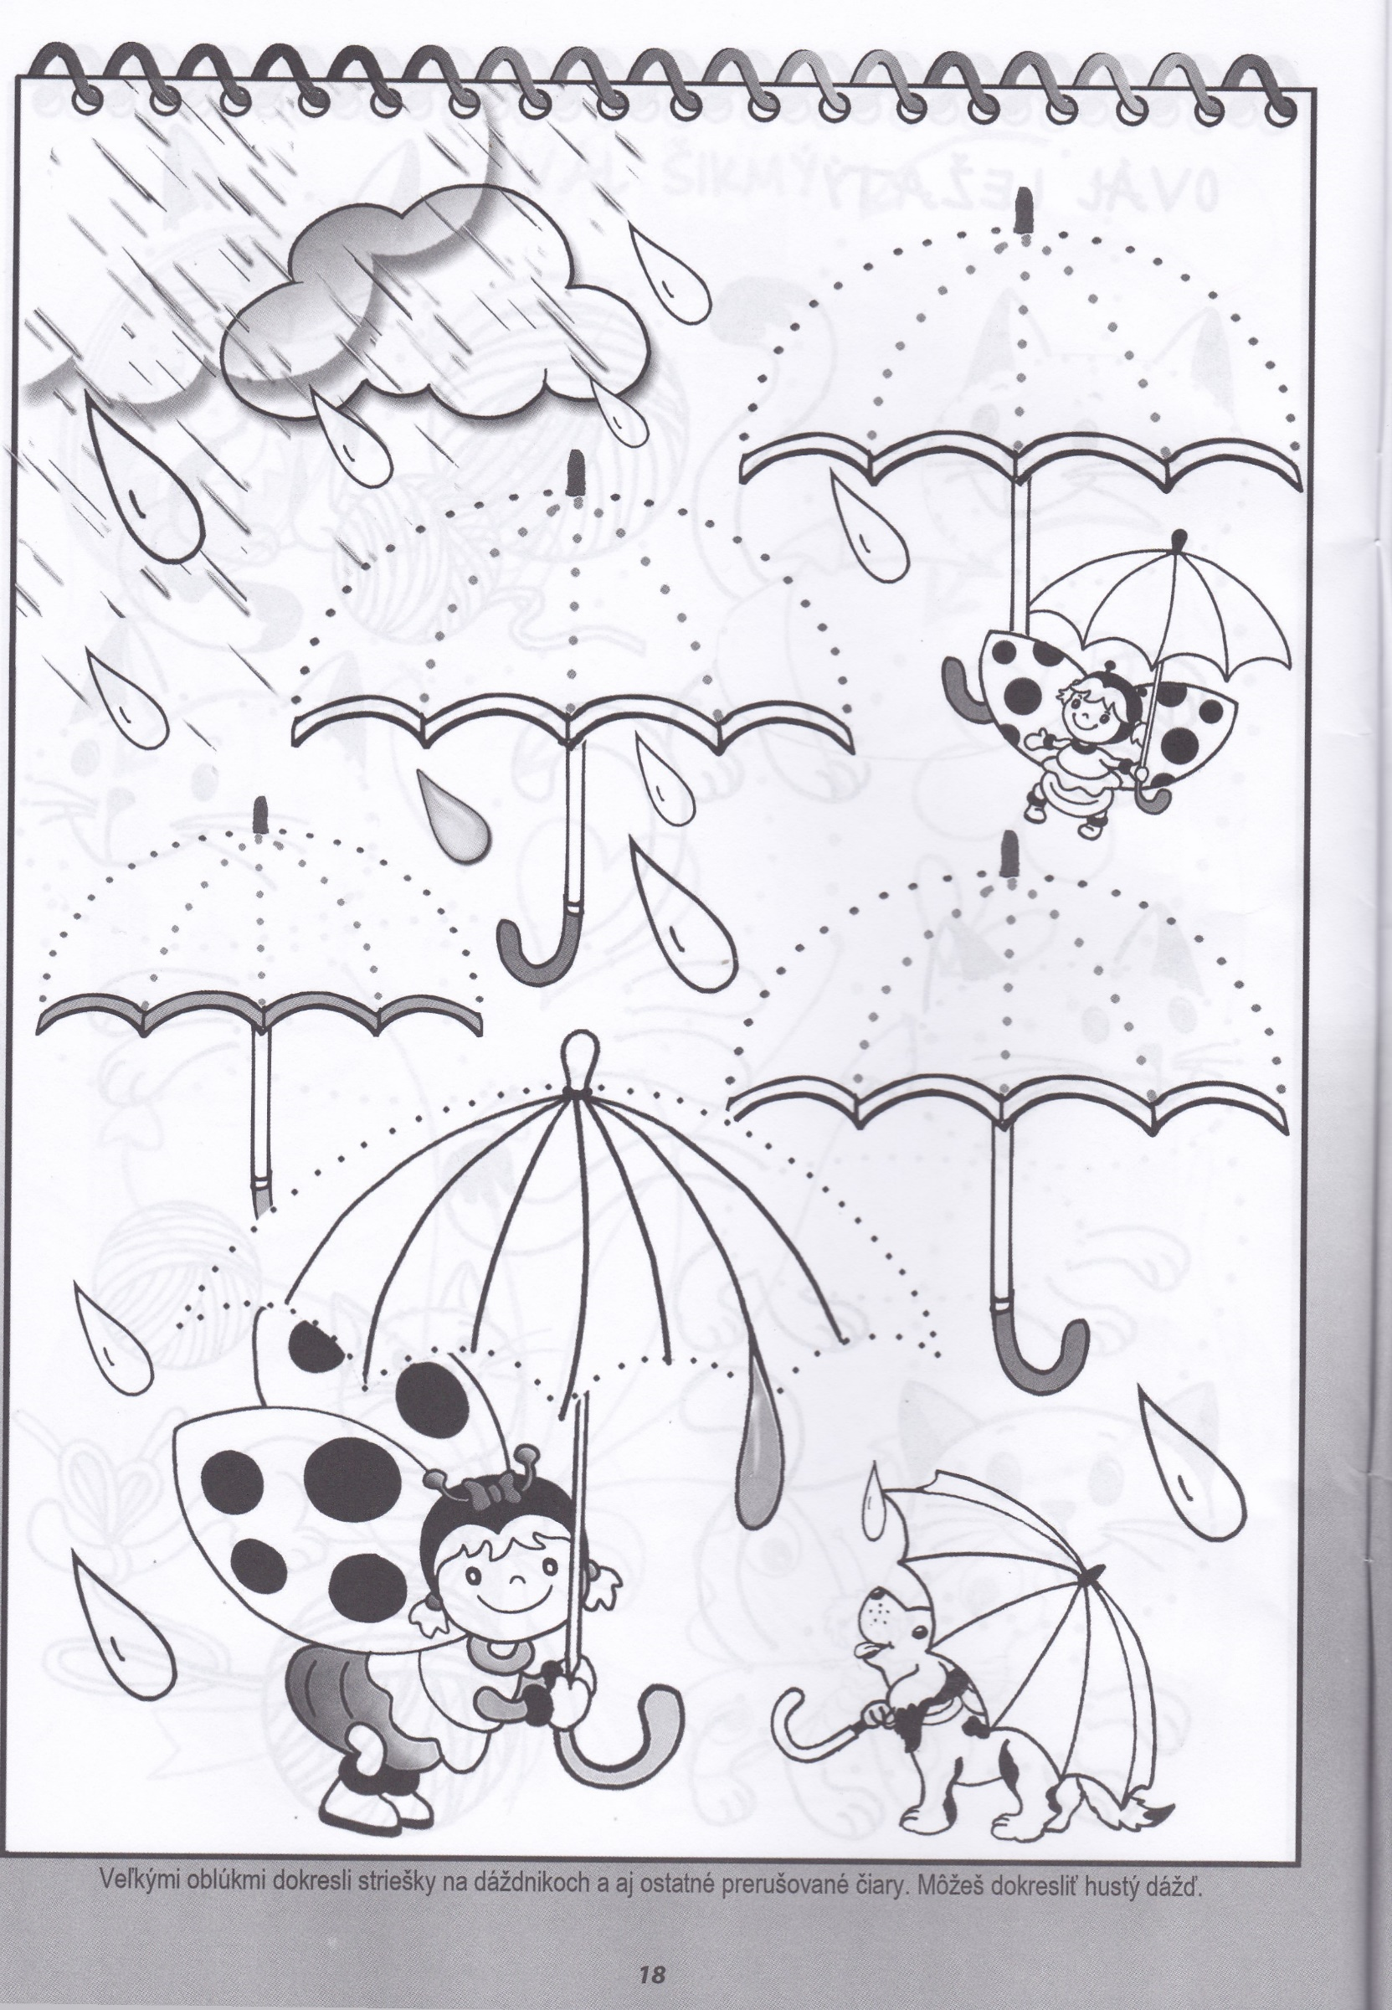

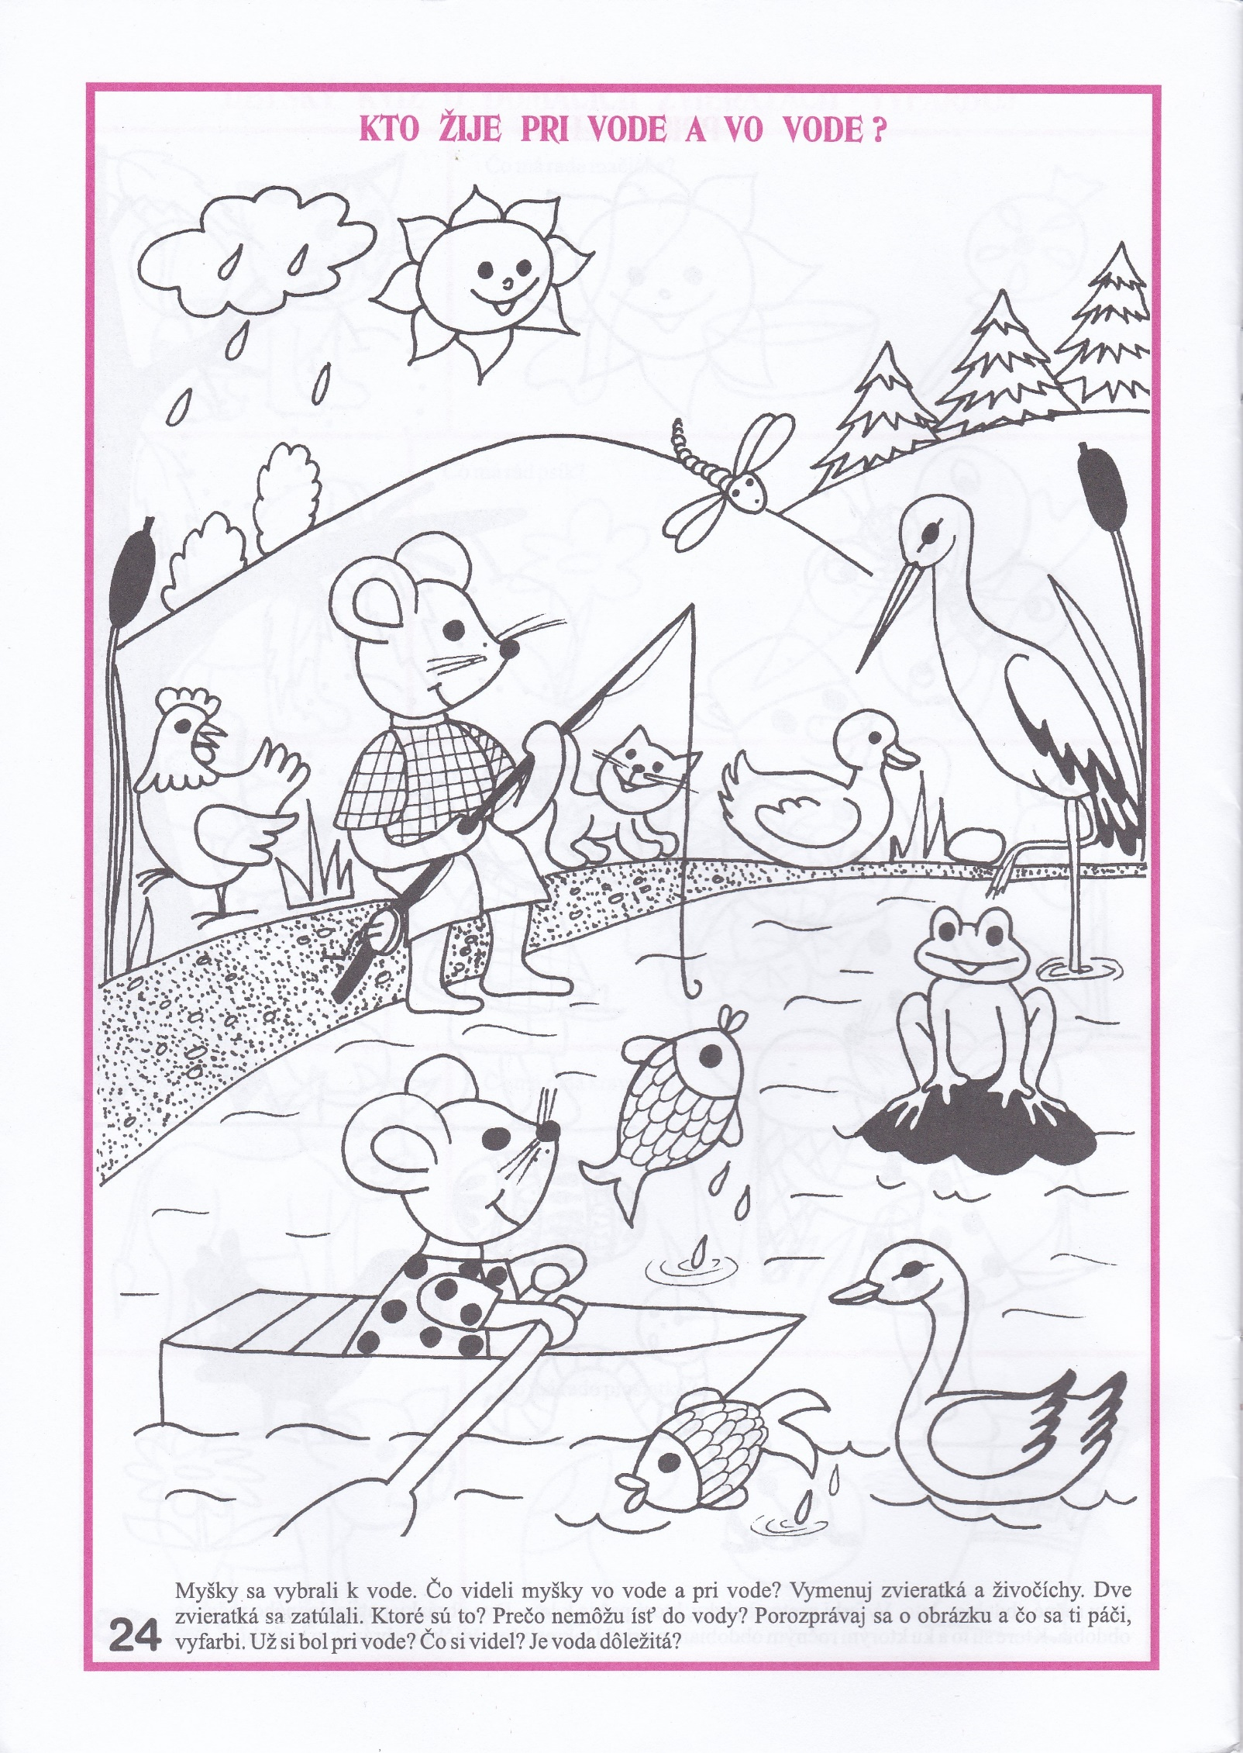
Rozvoj poznania:

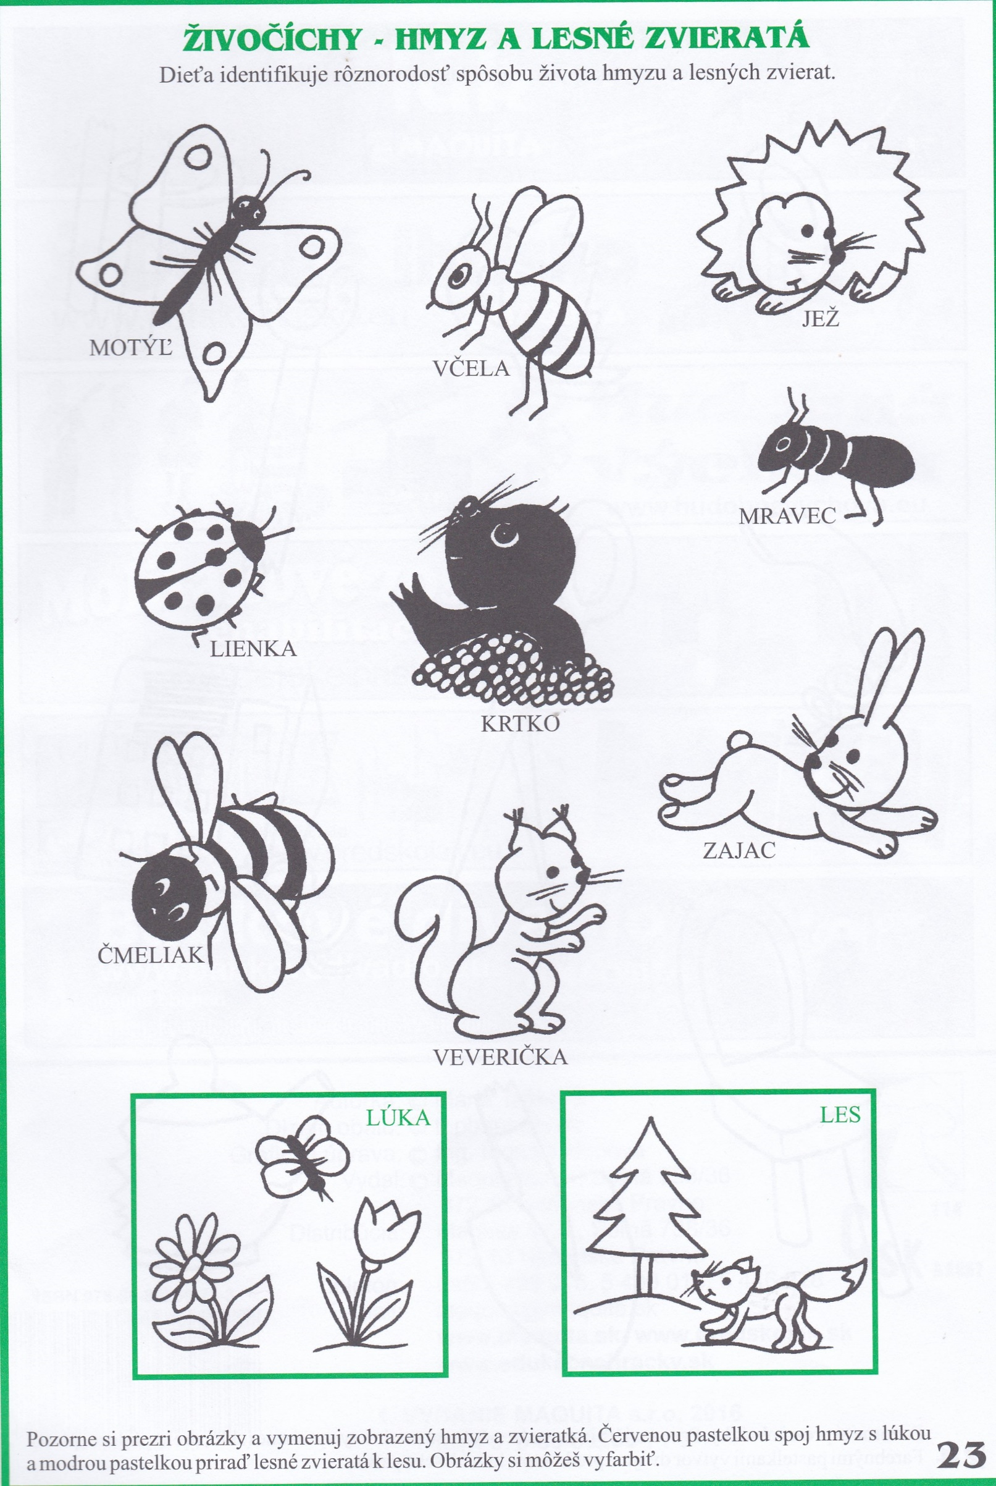

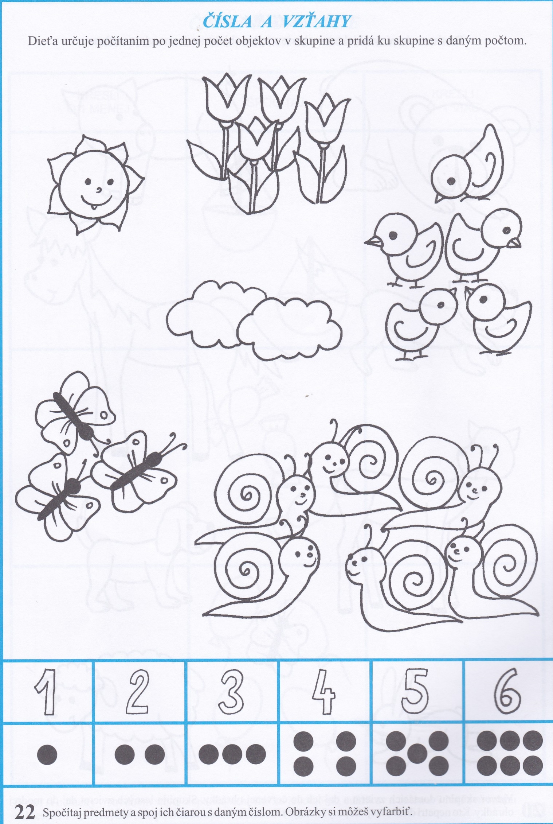
Rozvoj matematických predstáv:

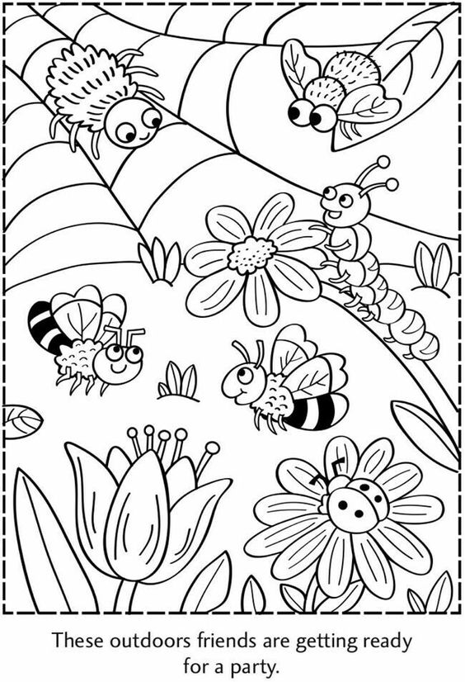
Maľovanky:

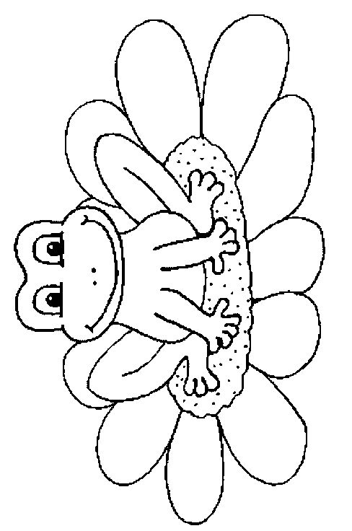

Nájdi správne tiene:
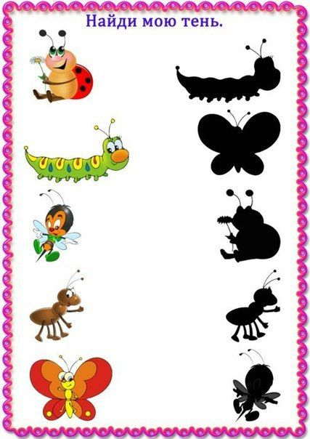

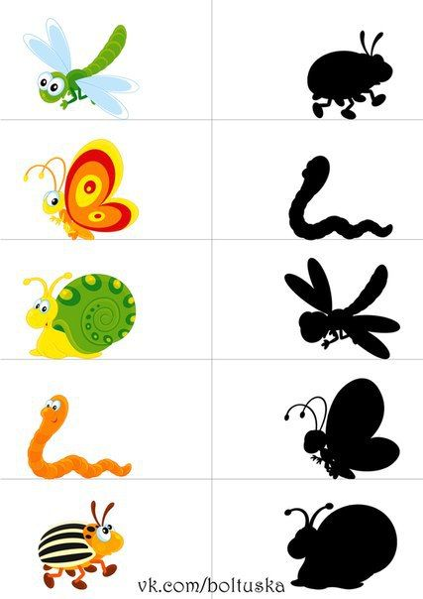

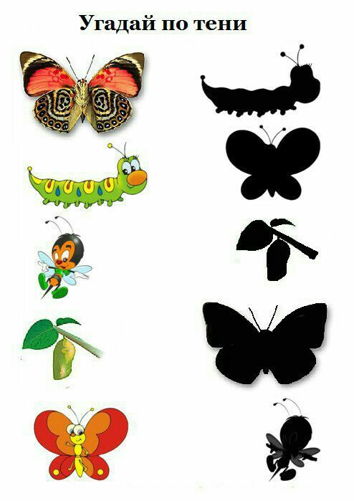

Rozprávka na počúvanie:
Škaredé káčatko
https://www.youtube.com/watch?v=LOnWV5KYOZs
